Для разработки приложения, реализующего следующие возможности для пользователя: добавление, изменение и удаление в базе данных связанной программы. Был выбран паттерн MVVM (Model-View-ViewModel).

Паттерн MVVM включает ряд компонентов:

- Model - модель описывает используемые в приложении данные;

- View - представление определяет визуальный интерфейс;

- ViewModel - модель представления связывает модель и представление через механизм привязки данных.

Model

Модель в нашем приложении представлена классом WpfAppMebel реализующем сам проект. Интерфейс я добавил для возможного расширения приложения путем внедрения зависимостей.

Модели в проекты:

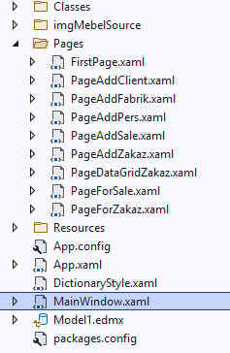

Pages - содержит коллекцию проектов.

DictionaryStyle- событие стилей для проекта.

Аpp.xaml – прописывается основные моменты для подключения бд к основному проекту.

Model.edmx – содержит связи между таблицами для проекта.

View

Теперь мы создадим графический интерфейс приложения WPF, использующего эту модель и модель-представления. Мы будем использовать главное окно приложения (в моем случае MainWindow.xaml) как главное окно, для запуска нескольких дополнительных окон, которые и реализуют представление.

Код для интерфейса:

<Window x:Class="WpfAppMebel.MainWindow"

xmlns="http://schemas.microsoft.com/winfx/2006/xaml/presentation"

xmlns:x="http://schemas.microsoft.com/winfx/2006/xaml"

xmlns:d="http://schemas.microsoft.com/expression/blend/2008"

xmlns:mc="http://schemas.openxmlformats.org/markup-compatibility/2006"

xmlns:local="clr-namespace:WpfAppMebel"

mc:Ignorable="d"

Title="Мебельное производсвто" Height="700" Width="1000">

<Grid>

<Grid.RowDefinitions>

<RowDefinition

Height="0" />

<RowDefinition />

</Grid.RowDefinitions>

<Frame

NavigationUIVisibility="Hidden" x:Name="FraimMainWin" Margin="263,29,10,29" Grid.Row="1"/>

<StackPanel

Orientation="Vertical"

HorizontalAlignment="Left"

Grid.Row="1" Margin="30,239,0,179" Width="228">

<Button

x:Name="BtnGoPage1"

Content="Заказ"

Click="BtnGoPage1_Click" Height="60"/>

<Button

Margin="0, 10, 0, 0"

x:Name="BtnGoPage3"

Content="Продажа"

Click="BtnGoPage3_Click" Height="60"/>

<Button

Margin="0, 10, 0, 0"

x:Name="BtnGoPage4"

Content="Пересонал"

Click="BtnGoPage4_Click" Height="60"/>

</StackPanel>

</Grid>

</Window>

В коде выше описано создание кнопок и форм на основном меню программы.

Скриншот визуальной части проекта:

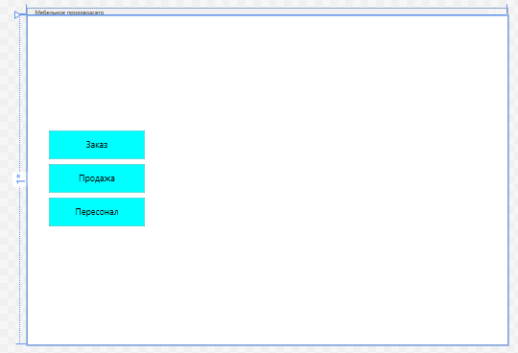

Рисунок 1 – результат работы

Логика работы основного меню:

using System;

using System.Collections.Generic;

using System.Linq;

using System.Text;

using System.Threading.Tasks;

using System.Windows;

using System.Windows.Controls;

using System.Windows.Data;

using System.Windows.Documents;

using System.Windows.Input;

using System.Windows.Media;

using System.Windows.Media.Imaging;

using System.Windows.Navigation;

using System.Windows.Shapes;

namespace WpfAppMebel

{

/// <summary>

/// Логика взаимодействия для MainWindow.xaml

/// </summary>

public partial class MainWindow : Window

{

public MainWindow()

{

InitializeComponent();

Classes.ClassFrame.frameMain = FraimMainWin;

FraimMainWin.Navigate(new Pages.FirstPage());

}

private void BtnGoPage1_Click(object sender, RoutedEventArgs e)

{

FraimMainWin.Navigate(new Pages.PageForZakaz());

}

private void BtnGoPage3_Click(object sender, RoutedEventArgs e)

{

FraimMainWin.Navigate(new Pages.PageForSale());

}

private void BtnGoPage4_Click(object sender, RoutedEventArgs e)

{

FraimMainWin.Navigate(new Pages.PageAddPers(null));

}

}

}

В коде выше описано работы кнопок для взаимодействия переключения между программами.

ViewModel

Реализуется в PageDataGridZakaz, где вывовдится информация из бд а также обновляется если занести новую информацию.

using System;

using System.Collections.Generic;

using System.Linq;

using System.Text;

using System.Threading.Tasks;

using System.Windows;

using System.Windows.Controls;

using System.Windows.Data;

using System.Windows.Documents;

using System.Windows.Input;

using System.Windows.Media;

using System.Windows.Media.Imaging;

using System.Windows.Navigation;

using System.Windows.Shapes;

namespace WpfAppMebel.Pages

{

/// <summary>

/// Логика взаимодействия для PageDataGridZakaz.xaml

/// </summary>

public partial class PageDataGridZakaz : Page

{

public PageDataGridZakaz()

{

InitializeComponent();

dgZakaz.ItemsSource = Classes.ClassContext.GetContext().Заказ.ToList();

dgZakaz.AutoGenerateColumns = false;

dgZakaz.IsReadOnly = true;

}

private void btnEditZakaz_Click(object sender, RoutedEventArgs e)

{

Classes.ClassFrame.frameMain.Navigate(new Pages.PageAddZakaz((sender as Button).DataContext as Заказ));

}

}

}

В коде выше показана работа окна по получению данных из бд если есть изменеия.

Таким образом, на данный момент в проекте применен паттерн MVVM.